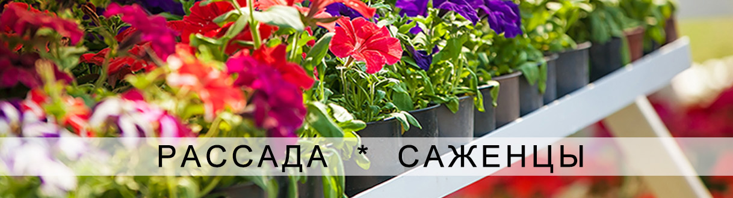

Прайс-лист на 2026 год

Наименование | Цена
Агератум т, шт | 45,00
Астра, т, шт. | 45,00
Аллисум т, шт | 45,00
Аргирантерум горшок D12 | 330,00
Санвиталия D12 | 330,00
Биденс в горшке 1 л. | 330,00
Бегония т, шт | 45,00
Бегония ампельная горшок D12 | 330,00
Вербена горшок D12 | 330,00
Вербена микс (в кассете 6 ячеек), шт | 45,00
Виола микс (кассета 6 ячеек) т, шт | 45,00
Газания т, шт | 45,00
Гвоздика (т), шт | 45,00
Георгина т, шт | 45,00
Диасция горшок D12 | 330,00
Капуста декоративная т, шт | 45,00
Катарантус т, шт | 45,00
Колеус т, шт | 45,00
Колеус горшок D12 | 330,00
Лаванда горшок D12 | 330,00
Лобелия т, шт | 45,00
Львиный зев т, шт | 45,00
Немезия горшок D12 | 330,00
Невяник горшок D7 | 190,00
Остеоспермум горшок D 12 | 330,00
Пеларгония микс кассета 6 ячеек, шт | 75,00
Петуния ,шт. | 45,00
Петуния ампельная горшок D 12, 0,8 л, шт | 290,00
Портулак т, шт | 45,00
Флокс горшок D12 | 330,00
Сцевола горшок D12 | 330,00
Купея горшок D12 | 330,00
Сальвия т, шт | 45,00
Табак душистый т, шт | 45,00
Тагетис микс т, шт | 45,00
Хризантема горшок D12 | 330,00
Целлозия т, шт | 45,00
Цинерария т, шт | 45,00


Наименование | Цена
Цинния т, шт | 45,00
Фелиция горшок D12 | 330,00
Земляника кассета 6 ячеек | 70,00
Бальзамин | 45,00
Рассада арбуза D12 | 35,00
Рассада дыни D12 | 35,00
Рассада кабачка D12 | 30,00
Рассада Патисона | 30,00
Капуста рассада | 30,00
Перец рассада | 30,00
Огурцы рассада Р(9) | 40,00
Томаты рассада | 30,00
Роза саженцы (5л) | 550,00
Гербера саженцы (5л) | 550,00

ТАК ЖЕ У НАС:
Большой выбор плодово-ягодных, декоративно-лиственных, многолетних культур
ЗВОНИТЕ, ЗАКАЗЫВАЙТЕ
Выполним любой ВАШ ЗАКАЗ!!!
Обращаться по телефону:
8-912-341-46-68 Олеся Кабанова

Скидки при заказе:
Свыше 70 000 рублей - 5%
Свыше 100 000 рублей - 7%
Свыше 200 000 рублей - 10%

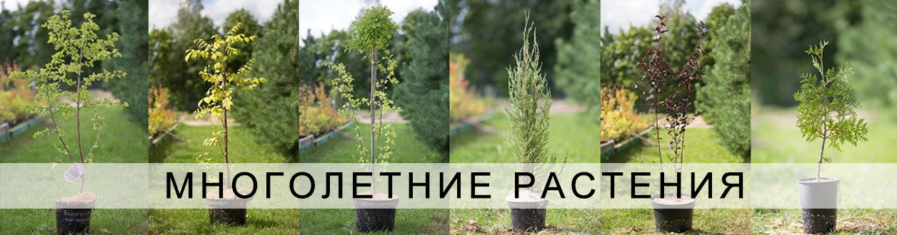

Наименование | Цена, руб.
Абрикос С3 | 630,00
Боярышник С2 | 450,00
Барбарис D12 | 320,00
Береза бородавчатая С2 | 450,00
Вейгелла С 3 | 550,00
Гибискус С3 | 900,00
Голубика С3 | 550,00
Гортензия метельчатая D12 | 750,00
Гортензия метельчатая Р12 | 850,00
Гортензия метельчатая Р9 | 850,00
Груши полукарликовые С3 | 750,00
Дерен душистый С3 | 450,00
Дуб красный С2 | 320,00
Дуб обыкновенный С2 | 320,00
Ежевика С3 | 550,00
Ель колючая D12 | 550,00
Жимолость Татарская С2 | 550,00
Ива С12 | 550,00
Калина D12 | 400,00
Калина Будьдонеж С2 | 550,00
Калина обыкновенная С2 | 550,00
Калина сладкоплодная С3 | 550,00
Каштан конский С2 | 550,00
Лапчатка С3 | 450,00
Липа мелколистная С2 | 550,00
Можжевельник обыкновенный D 12 | 450,00
Можжевельник обыкновенный Р9 | 550,00
Можжевельник обыкновенный С2 | 1000,00
Можжевельник обыкновенный С2 | 1000,00
Облепиха С3 | 550,00
Пузереплодник Диабло С2 | 550,00
Рябина обыкновенная С3 | 550,00
Рябина черноплодная С3 | 420,00
Сирень D12 | 450,00
Слива С3 | 650,00
Сливово-вишневый гибрид С3 | 650,00
Смородина Белая С3 | 550,00
Смородина черная С3 | 550,00
Сосна горная D12 | 400,00
Спирея японская D12 | 400,00
Тополь пираминдальный С2 | 550,00
Туя западная Р9 | 550,00
Туя западная С2 | 1000,00
Форзиция D2 | 400,00
Наименование | Цена, руб.
Хоста Р12 | 650,00
Хоста Р9 | 650,00
Черешня С3 | 650,00
Яблоня С3 | 650,00
Ясень обыкновенный С2 | 550,00

ЗВОНИТЕ, ЗАКАЗЫВАЙТЕ
Выполним любой ВАШ ЗАКАЗ!!!
Обращаться по телефону:
8-912-341-46-68 Олеся Кабанова
Скидки при заказе:
Свыше 70 000 рублей - 5%
Свыше 100 000 рублей - 7%
Свыше 200 000 рублей - 10%

